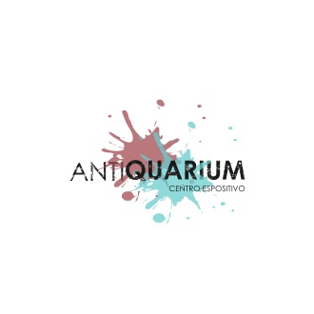

Salvatore La Spina
Sindaco Comune di Centuripe

Nella politica culturale dell’Amministrazione che ho l’onore di rappresentare non poteva non mancare un centro espositivo di cui il paese era sprovvisto e di cui, fino ad oggi, probabilmente non se ne sentiva la necessità. Ragione per cui ho ritenuto indispensabile cambiare la destinazione d’uso di una porzione della Casa Comunale e riaprire uno spazio che, fino al Duemila, custodiva “l’Antiquarium” cittadino, dotando Centuripe di un centro di mostre temporanee che potesse essere, insieme al ricco patrimonio artistico e archeologico, volano per lo sviluppo culturale con inevitabili ricadute nel settore turistico del paese.
Come primo progetto per inaugurare il Centro Espositivo “l’Antiquarium” ho pensato a un’esposizione che potesse inserire Centuripe nel circuito delle grandi mostre italiane con nomi della grande arte europea del Novecento come Picasso, Matisse, Mirò, Kandinskij, e molti altri e metterli in dialogo con il patrimonio custodito nel nostro territorio, ecco perché la mostra prosegue all’esterno delle mura dell’Ex Convento Agostiniano, nel suggestivo Riparo Cassataro, un agglomerato di rocce arenarie dove alcuni “Segni” lasciati dai nostri antenati nel periodo Neolitico e nell’età del Bronzo sono stati per molti artisti presenti in mostra fonte di ispirazione culturale ed estetica.
Per questo importante evento vorrei ringraziare l’Assessore Regionale ai Beni Culturali Alberto Samonà che ha creduto in questa nostra utopia; l’ARS e l’Assessorato al Turismo per i generosi contributi; tutto lo staff di Vidi Srl e la curatrice Simona Bartolena che ci hanno assistito durante la progettazione della mostra; Davis & Co. che ha curato i rapporti con la stampa; gli uffici amministrativi del Comune di Centuripe; gli Assessori Biondi, La Spina, Longo e Maccarrone; i progettisti dello spazio espositivo; le Associazioni culturali che sono state indispensabili per organizzare e gestire la mostra; il proprietario del “Riparo Cassataro” per aver concesso la visita dell’area archeologica; Osvaldo Risiglione per la dedizione e l’infaticabile impegno; l’Istituto Alberghiero per aver messo a disposizione i propri studenti; gli sponsor senza i quali questa mostra non avrebbe potuto nascere, primi fra tutti LuxEsco e Barbera International che sono stati i main sponsor dell’evento; Verzì caffè e il Consorzio Utenza Acqua “Aragona” per il loro contributo e Crimi per l’edilizia per il supporto tecnico.
Grazie infine a tutti i miei concittadini che meritano di vivere in un luogo di cui sentirsi orgogliosi.

